Лабораторна робота №3. Розробка лінійних програм.

# Вимоги

## Розробник

* + - Шпилька Діана Олександрівна
    - Студентка групи КІТ-320
    - Дата-28-листопада

## Загальне завдання

*На оцінку «відмінно».* Необхідно виконати усі завдання з даної категорії (проте звіт та відповідні зміни до системи контролю версіями виконується лише за одним обраним студентом варіантом).

## Індивідуальне завдання

Визначити число, яке отримане виписуванням у зворотному порядку цифр заданого тризначного числа в десятковій системі счислення.

# Опис програми

## Функціональне призначення

Запис цифр в числі у зворотному напрямку.

## Опис логічної структури

Програма знаходить кожну цифру числа діленням, та діленням з остачою. Змінює розряд кожної цифри в цьому числі за допомою множення на сто та десять. У підсумку виходить, що цифри в числі записуються у зворотному напрямку відносно їх початкового розташування.

## Важливі фрагменти програми

#define NUM 456 int main()

{

int a = NUM / 100; // добули цифру 4 int b = NUM / 10 % 10; // добули цифру 5 int c = NUM % 10; //добули цифру 6

int result = (c * 100) + (b * 10) + a; // число 654 return 0;

}

# Варіанти використання

Програма використовується для виписування у зворотному порядку цифр заданого тризначного числа в десятковій системі счислення.

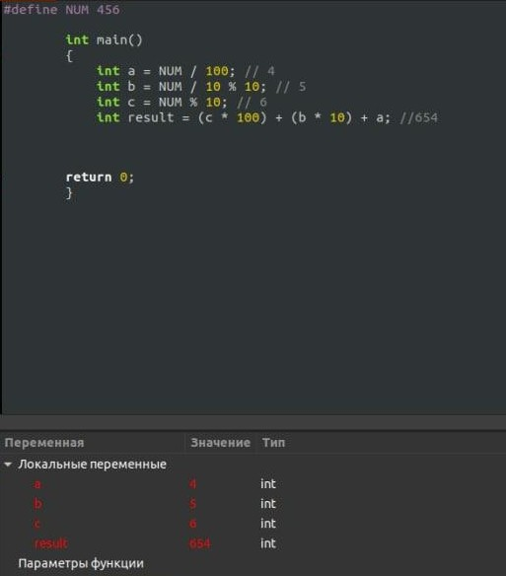

Рис.1. Результати роботи програми.

# Висновки

Набуто практичного досвіду в розробці лінійних програм.